Прямокутна система координат у просторі
(КОНТРОЛЬНИЙ ТЕСТ для 10 класу)

1. Яка з запропонованих точок належить осі у?
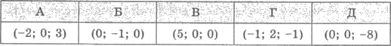

2. Яка з запропонованих точок належить площині хz?
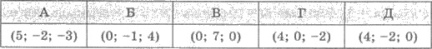

3. Точка Р розміщена на від’ємній півосі аплікат на відстані 5 від початку координат. Знайти координати точки Р.
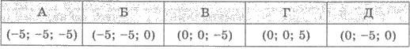

4. Знайти координати середини відрізка АВ, якщо А(-2; 3; 4), В(4; -1; -6).
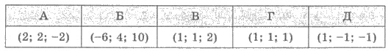

5. Задано чотири точки А(-2; 3; -4), В(4; 3; -4), С(-2; 3; 7), D(-2; 5; -4). Які дві з наведених точок лежать на одній прямій, паралельній осі абсцис?
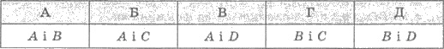

6. На якій відстані від площини ху знаходиться точка А(-2; -3; 9)?
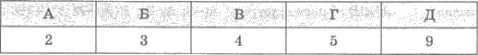

7. На якій відстані від початку координат знаходиться точка А(-1; 1; 1)?
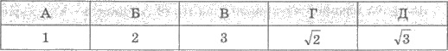

8. Знайти відстань між точками А(-2; 3; 4) і В(-3; 5; 2).
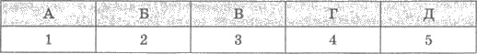

9. Точка А - середина відрізка МN. М(-2; 3; 0), А(4; -1; 2). Знайти координати точки N.
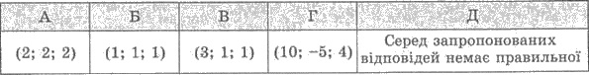

10. Середина відрізка АВ з кінцями в точках А(-8; -4; 11) і В(19; 4; -2) належить...
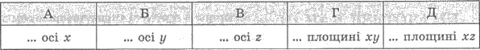

11. Дано вершини А(2; -1; 4), В(3; 2; -6), С(-5; 0; 2) трикутника АВС. Знайти довжину медіани трикутника, проведеної з вершини А.

12. На осі х знайти точку рівновіддалену від точок А(3; 5; 5) і В(4; 3; 6). У відповідь запишіть відстань від цієї точки до початку координат.
﻿

